本科生毕业设计（论文）选题审核表
毕业设计（论文）题目:基于模型融合的在线招聘欺诈检测
题目类型 | 应用研究（☑）理论研究（） | 题目来源 | 导师科研（☑）实习实践（）
指导教师 | 李岩 | 教务管理系统是否录入或者修改完毕
学生姓名 | 周伟诺 | 专业班级 | 大数据管理与应用2021-2班
研究的主要内容（或论文的提纲）及预期目标（尽量细致详细）（可以附页）
- 研究内容
针对提出的研究问题拟展开以下四个方面的研究内容：
- 提取虚假招聘信息中的语义特征与建模
- 模型选择与多模型融合策略
- 多模型融合性能评估与对比
- 模型部署与发布
1.1 提取虚假招聘信息的语义特征与建模
首先对文本数据进行预处理，包括文本清理、去除停用词和词干化与词形还原等等，在数据预处理后，使用常见的特征提取方法（Bag-of-Words、TF-IDF、Word Embeddings）来提取相关的语义特征, 应用特征选择算法（如卡方检验、信息增益、L1正则化）去除冗余特征，或利用PCA等降维技术减少特征空间，提高计算效率，从提取的语义特征中，结合其他分类特征与数值型特征构建可以用于机器学习模型的特征。
1.2模型选择与模型融合策略
在提升模型性能以更精准识别虚假招聘信息的研究中，模型融合是一种行之有效的方法。本研究考虑运用多种模型融合策略，包括加权法、投票法、stacking方法以及blending方法，旨在降低模型过拟合风险，增强模型的泛化能力，进而提高对虚假信息的识别效果。加权法通过为不同模型的输出赋予特定权重，综合考虑各模型优势，以获得更准确的预测结果；投票法则基于多个模型的预测结果进行简单投票，选择得票最多的类别作为最终预测；stacking方法是将多个基础模型的输出作为新的特征输入到一个元模型中进行进一步学习和预测；blending方法同样是融合多个模型的预测结果，以提升模型整体性能。在此基础上，本研究重点聚焦于如何根据不同模型在实际应用中的性能表现，动态调整融合策略中的权重参数。通过深入分析各模型在不同数据集和任务场景下的表现，利用智能算法或自适应机制，实现权重的动态优化。这一过程旨在确保融合后的模型能够在多样化的环境中灵活适应，最大化模型的识别准确性。
1.3模型融合性能评估与对比
评估并对比不同多模型融合策略在虚假招聘信息识别中的性能，找出最佳融合方案；其次通过交叉验证等方法，评估多模型融合是否能有效避免过拟合，并且在未见数据上保持较好的泛化能力。
1.4 模型部署及发布
基于云服务器搭建以Linux操作系统为基础的部署环境，安装好所需软件与依赖库，将训练好的模型进行打包、优化处理。随后运用 FastAPI 框架构建 RESTful架构的API服务，明确输入输出格式并加入错误处理与日志记录功能。接着将模型发布到生产环境，设置访问权限保障安全，确保模型稳定、高效运行，为实际应用提供有力支持。
- 研究方法
本研究的研究方法主要有四种：
- 实证分析法：实证分析法是深入探究在线招聘信息检测问题的重要手段。首先，明确定义一系列与研究紧密相关的核心变量。这些变量涵盖了招聘信息的多个维度，例如招聘职位的描述详细程度、薪资待遇的合理性范围、公司信息的完整性等。通过对这些变量的精确界定，为后续的研究提供了清晰且可量化的研究对象。基于这些核心变量，精心构建相应的模型。此模型旨在揭示各变量之间的内在关系以及它们对招聘信息真实性判断的影响机制。在构建过程中，充分考虑到招聘领域的特点和实际情况，确保模型具有较高的针对性和实用性。运用多种统计分析方法开展实证研究。描述性统计分析用于对收集到的数据进行初步整理和概括，获取各个变量的基本特征，如均值、中位数、标准差等。这些统计量能够帮助我们快速了解数据的集中趋势、离散程度以及分布形态，为进一步的分析提供基础。相关性统计分析则聚焦于探究变量之间的关联程度，通过计算相关系数，明确不同变量之间是正相关、负相关还是无明显关联。这种分析有助于我们找出对虚假招聘信息识别具有关键作用的变量，为后续的模型优化和解释提供有力支持。通过实证分析法，我们能够以数据为依据，深入剖析招聘信息中的内在规律，为虚假招聘信息的检测提供科学、可靠的理论依据。
- 文本挖掘法：鉴于招聘信息主要以文本形式呈现，文本挖掘法在本研究中发挥着关键作用。针对研究内容的特点和需求，首先对收集到的数据进行全面细致的清理，去除其中的噪声信息。这些噪声可能包括格式错误、乱码、无关的特殊字符以及重复冗余的内容等。通过数据清理，能够提高数据质量，为后续的特征提取提供纯净、有效的数据基础。在清理后的数据基础上，运用先进的自然语言处理技术，从招聘信息中深度提取与虚假信息识别紧密相关的语义特征。这些语义特征涵盖多个层面，例如词汇层面，通过分析招聘信息中特定词汇的出现频率、词向量等，挖掘出与虚假信息相关的高频词汇或具有特殊语义指向的词汇；句法层面，研究句子结构、语法规则以及词性搭配等方面的特征，识别出不符合正常招聘信息表达习惯的句式。通过文本挖掘法提取的语义特征，能够从文本的本质层面为虚假招聘信息的识别提供丰富、准确的线索，有助于提高识别模型的准确性和有效性。
- 实验研究法：构建多个不同类型的基础分类模型用于招聘信息检测，如逻辑回归模型、决策树模型、随机森林模型、支持向量机模型、神经网络模型等。针对不同模型设置不同的参数组合，开展多组实验，对比各模型在相同数据集上的性能表现，包括准确率、召回率、F1 值等指标。
- 模型融合法：单一模型在面对复杂多变的在线招聘信息时，往往存在一定的局限性，难以全面、准确地识别虚假招聘信息。为了克服这一问题，本研究采用多模型融合法，旨在通过整合多个模型的优势，提高虚假招聘信息识别的准确性和鲁棒性。多模型融合法的核心思想是将不同类型基础模型在处理招聘信息时所捕捉到的信息和特征进行有机结合。这些基础模型由于各自的算法原理和学习方式不同，对招聘信息的理解和表征也有所差异。例如，逻辑回归模型擅长捕捉线性关系，决策树模型能够直观地展示数据的分类边界，随机森林模型通过集成多个决策树提高了稳定性，支持向量机模型在处理非线性问题时表现优异，神经网络模型则能够自动学习深层次的语义特征。在多模型融合过程中，采用多种融合策略。常见的融合策略包括投票法、均值法、Stacking法和Blending法等。通过模型融合法，能够充分整合各个基础模型的优势信息，弥补单一模型的不足，有效提高虚假招聘信息识别的准确性和鲁棒性。同时，面对招聘信息数据的动态变化和噪声干扰，融合模型能够展现出更强的适应性和稳定性，为实际应用提供更可靠的虚假招聘信息识别解决方案。
- 研究技术路线图
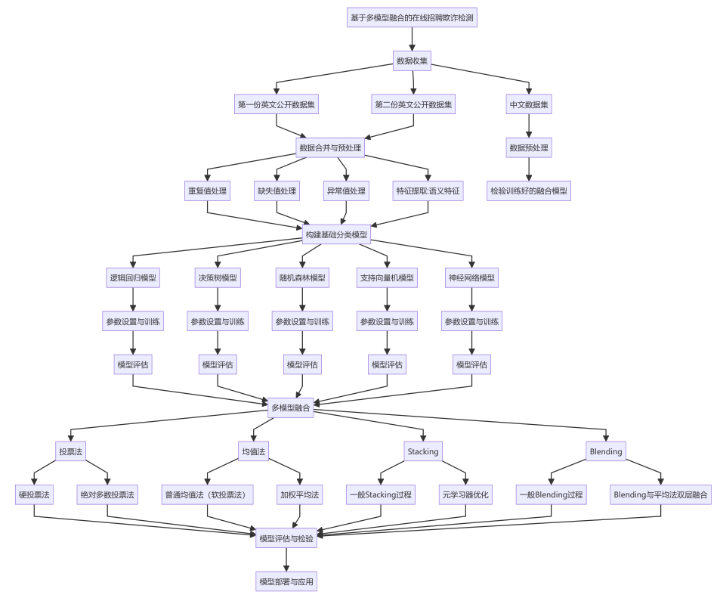
- 论文章节安排
- 绪论
  - 研究背景与意义
    - 在线招聘行业现状
    - 招聘欺诈问题的严重性
    - 研究的目的和意义
  - 文献综述
    - 招聘欺诈检测研究现状
    - 多模型融合方法研究现状
    - 总结与分析
  - 研究内容与方法
    - 研究内容概述
    - 研究方法与技术路线图
  - 论文组织结构安排
- 相关理论与技术基础
  - 在线招聘欺诈相关概念
    - 在线招聘欺诈的定义与类型
    - 在线招聘欺诈的特征与识别难点
  - 自然语言处理技术
    - 自然语言处理技术的应用
    - 常用的自然语言处理工具
  - 特征工程
    - 特征工程的概念与重要性
    - 特征编码
  - 机器学习基础模型
    - 逻辑回归模型
    - 决策树模型
    - 随机森林模型
    - 支持向量机模型
    - 神经网络模型
  - 多模型融合方法
    - 投票法
    - 均值法
    - Stacking方法
    - Blending方法
  - 本章小结
- 在线招聘数据收集与预处理
  - 数据收集
    - 数据来源
    - 公开数据集介绍
  - 数据集描述
    - 数据集规模与特征
    - 数据的标签信息
  - 数据预处理
    - 数据合并
    - 重复值处理
    - 缺失值处理
    - 异常值处理
  - 本章小结
- 特征工程
  - 特征构造
    - 语义特征构造
    - 元特征构造
  - 特征转换
    - 有序分类特征转换
    - 基于频率的特征转换
    - CatBoost目标编码
    - 数据标准化
    - TF-IDF向量化
  - 本章小结
- 基础分类模型构建与训练
  - 模型构建
    - 逻辑回归模型
    - 决策树模型
    - 随机森林模型
    - 支持向量机模型
    - 神经网络模型
  - 模型参数设置与训练
    - 训练集与测试集划分
    - 模型训练
  - 模型评估
    - 评估指标选择
    - 各个基础分类模型评估结果分析
  - 本章小结
- 多模型融合策略与实现
  - 多模型融合框架设计
    - 融合的目标与原则
    - 融合框架总体架构
  - 不同融合方法的实现
    - 投票法
    - 均值法
    - Stacking法
    - Blending法
  - 融合模型的评估与比较
    - 融合模型评估指标
    - 不同融合模型的性能对比
  - 本章小结
- 模型部署与应用
  - 模型部署方案
    - 部署环境选择
    - 部署流程与步骤
  - 系统实现与测试
    - 在线招聘欺诈检测系统设计
    - 系统功能测试与验证
  - 实际应用效果分析
    - 应用场景与数据
    - 实际效果评估
  - 本章小结
- 总结与展望
  - 研究成果总结
    - 主要研究内容回顾
    - 研究成果与创新点
  - 研究不足与展望
    - 研究过程中的不足
    - 未来研究方向及建议
  - 本章小结
- 参考文献
- 附录
  - 代码清单
  - 数据集详细说明及分析
  - 实验相关补充材料
- 致谢
论文的进度安排
2025年1月13日至2025年2月28日：阅读文献，熟悉研究现状，可以使用的研究方法、模型等
2025年3月1日至2025年3月31日：尝试建立研究模型，整理研究思路
2025年4月1日至2025年4月30日：优化模型，完成论文初稿
2025年5月1日至2025年5月31日：修改论文，准备答辩资料
导师选题审核内容：

选题大小是否合适：是（ ）否（ ）如果否修改意见：

选题研究内容是否与选题相符合，相匹配：是（ ）否（ ）如果否修改意见：

选题是否符合本专业的要求：是（ ）否（ ）如果否修改意见：

论文内容方面修改意见如下：

指导教师名字：
日期：
检查小组总结
检查形式：线下答辩地点（ ）、时间（ ）
意见：通过（ ）、修改（ ）、不通过（ ）
修改建议：

检查小组签名：

